Actividades
Trabajo: Mi segunda página web

Capturas de pantalla del resultado de la actividad
En la vista general de la página, se carga el siguiente contenido de forma dinámica:
- Foto.
- Nombre de la persona: ‘Yilver Molina Hurtatiz’.
- Ocupación: ‘Desarrollador de Software’.
- Comentario: ‘El éxito nunca llega…’.

- Pestaña ‘Sobre mí’: Información general de la persona.
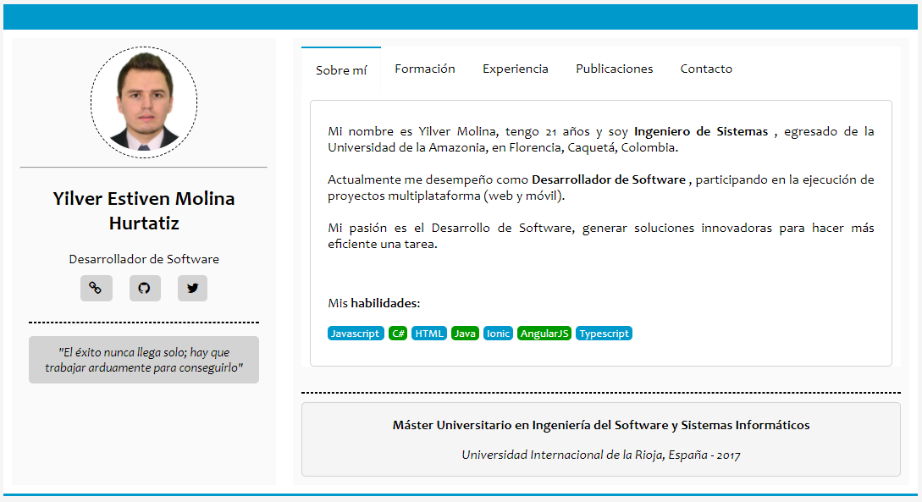
Figura 1. Información general de la persona.

En esta sección se carga de forma dinámica:
- Edad de la persona: ‘21’.
- Profesión: ‘Ingeniero de Sistemas’.
- Ocupación: ‘Desarrollador de Software’.
- Habilidades (array unidimensional): ‘Javascript’, ‘C#’, ‘HTML’, ‘Java’, ‘Ionic’, ‘AngularJS’, ’Typescript’.

- Pestaña ‘Formación’: Formación académica de la persona.
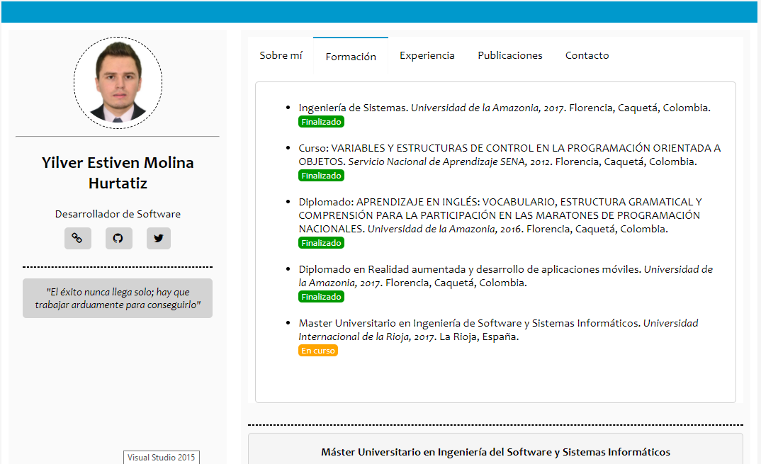
Figura 2. Formación académica de la persona.

En esta sección se carga de forma dinámica todas las formaciones académicas (array multidimensional), con los siguientes atributos:
- Título obtenido.
- Institución.
- Ciudad.
- Estado.

- Pestaña ‘Experiencia: Experiencia laboral de la persona.
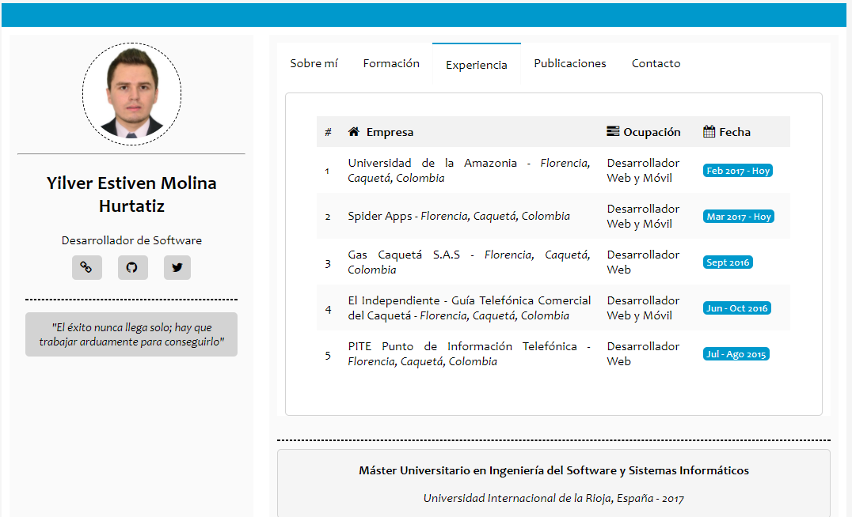
Figura 3. Experiencia laboral de la persona.

En esta sección se carga de forma dinámica la experiencia laboral de la persona (array multidimensional), con los siguientes atributos:
- Empresa.
- Ocupación (cargo desempeñado).
- Fecha (En la que se realizó el trabajo).

- Pestaña ‘Publicaciones: Publicaciones de artículos de la persona.
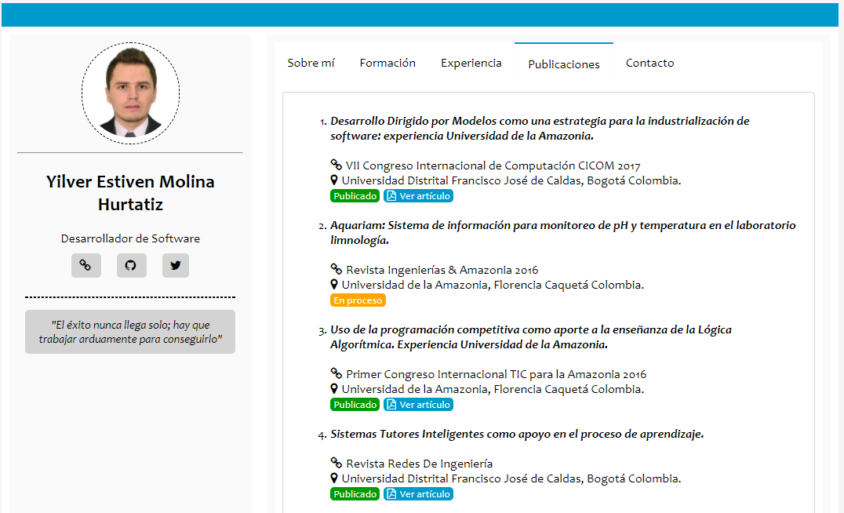
Figura 4. Publicaciones de artículos de la persona.

En esta sección se carga de forma dinámica todas las publicaciones (array multidimensional) realizadas por la persona, con los siguientes atributos:
- Título del artículo publicado.
- Evento o revista indexada en la cual se expone el artículo.
- Institución (Universidad).
- Ciudad.
- Estado.
- Enlace para ver el artículo.

- Pestaña ‘Contacto: Información de contacto de la persona.
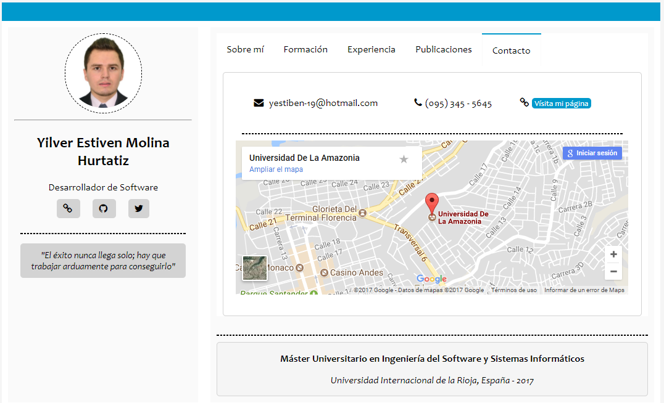
Figura 5. Información de contacto de la persona.

En esta sección se carga de forma dinámica la información de contacto de la persona, con los siguientes atributos:
- Correo electrónico.
- Número de teléfono.

Enlace en GitHub del repositorio de esta actividad:
https://github.com/YilverMolina/Mi-segunda-pagina-web

